## ****任务单作答卡****

|  |  |
| --- | --- |
| ****开始时间：2022-7-14 10:00**** | ****结束时间：2022-7-14 11:20**** |
| **作者： 郭有根 修订次数： 1** | **任务状态： 正常  延迟** |

### ****一、问答题****

**1、请写出for循环的公式。**

**for(expr1;expr2;expr3){**

**}**

1. **请说说循环语句的特点：**

**expr1 循环初始化语句 只执行一次**

**exper2 循环条件判断语句 循环执行 如果成立 执行循环体 否则 则退出循环**

**exper3 循环变量因子变化语句 循环执行**

**三者都可以省略**

**顺序**

**1st exper1 1次**

**2st exper2 n次**

**3st 循环体 n次**

**4st exper3 n次**

### **二、编程题**

**1.请写一段程序，从键盘输入任一整数，判断这个整数是否是质数/素数：**

**质数或素数是指：这个整数除了能被1和它自己整除外，不能被其它任何整数整除的数，如：2， 5， 13 等都 是质数**

|  |
| --- |
| **package com.se.day3;**  **import java.util.Scanner;**  **public class sushu {**  **public static void main(String[] args) {**  **Scanner scan = new Scanner(System.in);**  **System.out.println("请输入一个整数判断其是否为素数");**  **int shu = scan.nextInt();**  **while(shu<1){**  **System.out.println("错误 整数小于1 素数需要大于等于1 请重新输入");**  **shu = scan.nextInt();**  **}**  **boolean flag = true;**  **for (int i = 2; i<=Math.sqrt(shu);i++) {**  **if(shu%i==0)**  **flag=false;**  **}**  **if(flag)**  **System.out.println(shu+"是素数");**  **else**  **System.out.println(shu+"不是素数");**  **scan.close();**  **}**  **}** |
|  |
|  |
|  |

**运行的截图：[可以有多个]**

**如：**

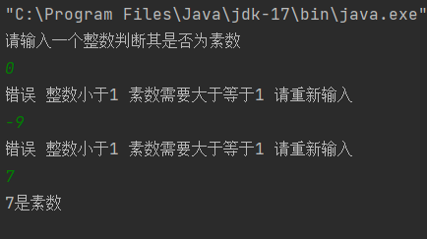

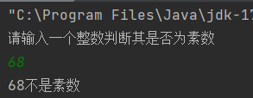

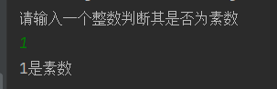

**2.**2、请写一段程序，用户输入一个整数，请计算出这个整数的阶乘【使用double来保存结果】 正整数n的阶阶，是指从n一直乘到1, 如： 5的阶乘等于 5*4*3*2*1 = 120

**你的代码：**

|  |
| --- |
| ****package com.se.day3;****  ****import java.util.Scanner;****  ****public class jiechen {****  ****public static void main(String[] args) {****  ****Scanner scan = new Scanner(System.in);****  ****System.out.println("请输入一个整数计算其阶乘");****  ****int shu = scan.nextInt();****  ****while(shu<1){****  ****System.out.println("错误 整数小于1 计算阶乘需要大于等于1 请重新输入");****  ****shu = scan.nextInt();****  ****}****  ****double jiechen =1;****  ****for (int i=2;i<=shu;i++){****  ****jiechen *= i;****  ****}****  ****System.out.println(shu+"的阶乘是"+jiechen);****  ****scan.close();****  ****}****  ****}**** |
|  |

**运行的截图：[可以有多个]**

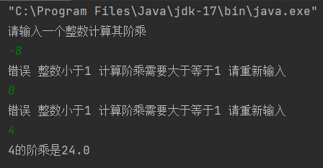

**2.3 请写一段程序，找出1000以内的所有水仙花数。**

**水仙花数是指 一个任意n位数[n要大于等于3]整数，它的每个位数的n次幂之和刚好等 于它自己。 比如：153 = 1^3 + 5^3 + 3^3**

|  |
| --- |
| ****package com.se.day3;****  ****import java.lang.Math;****  ****public class shuixianhua {****  ****public static void main(String[] args) {****  ****int sum=0;****  ****int bs=0;****  ****int ss=0;****  ****int ts=0;****  ****int count=100;****  ****for (int b=1;b<=9;b++){****  ****bs=(int)Math.pow(b,3);****  ****for (int s=0;s<=9;s++){****  ****ss=(int)Math.pow(s,3);****  ****ts=bs+ss;****  ****for(int g=0;g<=9;g++){****  ****sum=ts+(int)Math.pow(g,3);****  ****if(sum==count++){****  ****System.out.print(count-1+", ");****  ****}****  ****}****  ****}****  ****}****  ****System.out.println("是水仙花数");****  ****}****  ****}**** |

